Отчет по работе оттока клиентов

1.Анализ данных
Пропущенные значения:
Посмотрим где находятся пропущенные значения:
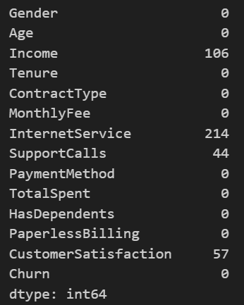
Пропуски
По меньшей мере в 214 записях (~11%) есть хоть один пропуск, поэтому удаление их из датасета это неправильная стратегия.
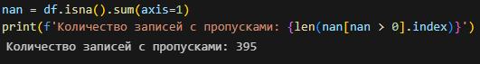
Истинное количество с пропусками
Тогда придумаем, как заполнить эти пропущенные значения. Я предлагаю использовать вместо “грубых” средних значений(Которые вычисляются на основе всего датасета), значения, которые будут вычисляться на основе деревьев(Т.к они забирают многие головные боли: Чувствительность к масштабу, обработка пропусков и категориальных признаков).
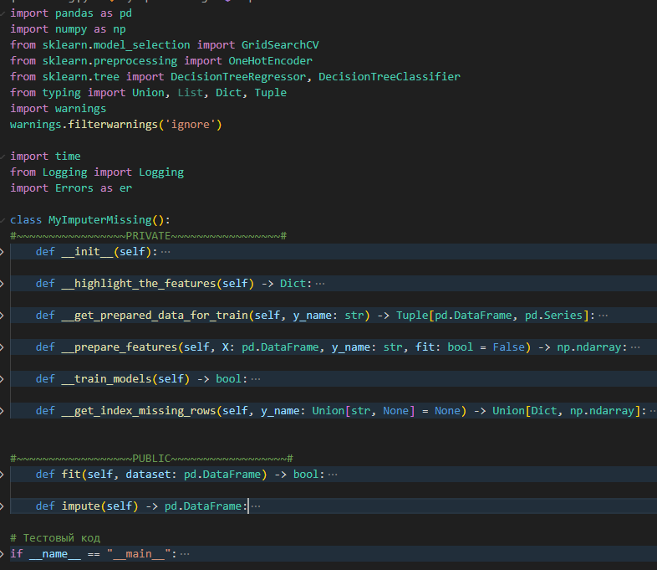
MyImputerMissing – Класс по заполнению пропусков в датасете
Data cleaning + transformation:
Перед тем, как обработать данные, нужно посмотреть с чем мы имеем дело(Хотя бы посмотреть распределение признаков).
После просмотра распределений возникли следующие идеи:
- Рассмотреть две выборки: 1.Age – Integer; 2.Age – Category(Бинаризация)
- Рассмотреть еще 3-ю модель: LogisiticRegression(C регуляризацией L1) – Для отсеивания признаков
- Использовать выборки: 1.Original - Изначальная выборка(Просто с препроцессингом); 2.Modernized - С удалением и добавлением признаков – Оценим влияние feature engineering’а на результаты модели
- Логарифмировать признак TotalSpent
Поскольку я не могу нормально и правильно обрабатывать выбросы в данных, я решил сделать наиболее безопасный выход из этой ситуации – использовать робастное масштабирование (Кроме тех случаев, где например, использование min-max явный вариант и т.д) . Так мы сделаем наши данные “безмерными” и уменьшим влияние выбросов.
Но, тем не менее, существует несколько признаков, для которых можно однозначно определить метод масштабирования данных:
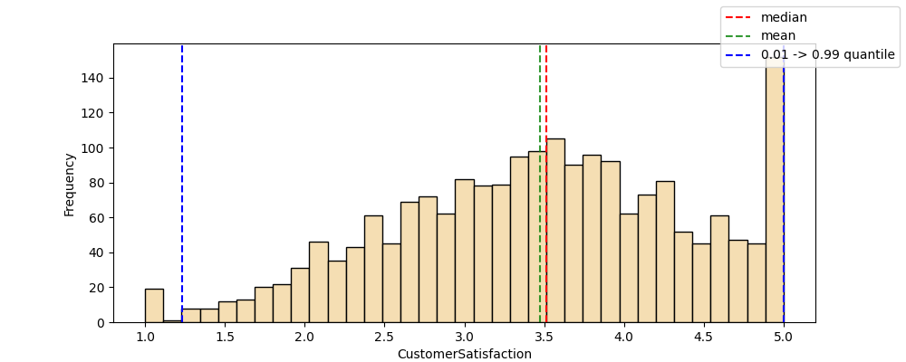
Распределение признака CustomerSatisfaction
Для CustomerSatisfaction – MinMax, поскольку у самого признака существует естественные границы, поэтому можно уменьшить длину этого промежутка с сохранением масштаба значений между друг другом, т.е [1, 2, 3, 4, 5] => [0, 0.25, 0.50, 0.75, 1]
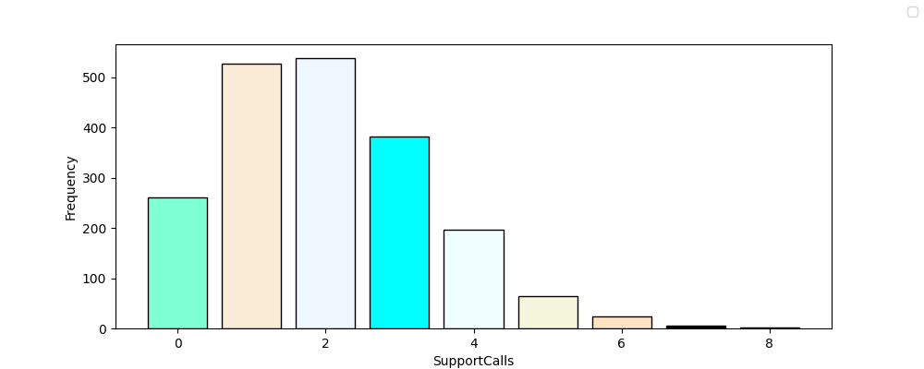
Распределение признака SupportCalls
С SupportCalls все очевидно и нет одновременно! У него есть только одна граница, нижняя, т.е SC >= 0 всегда, а верхняя – отсутствует. Если просто применить MinMax, то один выброс сожмет всю шкалу в одну “мелкость” из-за чего масштабирование будет просто бесполезно. У меня есть идея как можно уменьшить влияние выброса на выборку – использовать linspace:
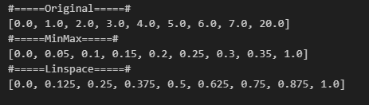
Сравнение методов
Как видно, при помощи linspace получилось уменьшить влияние выброса.
Для бинарных категорий таких, как Gender, HasDependents и PaperlessBilling, я применю LabelEncoding, чтобы не загрязнять признаковое пространство лишними признаками и не изменять информативность самих признаков.
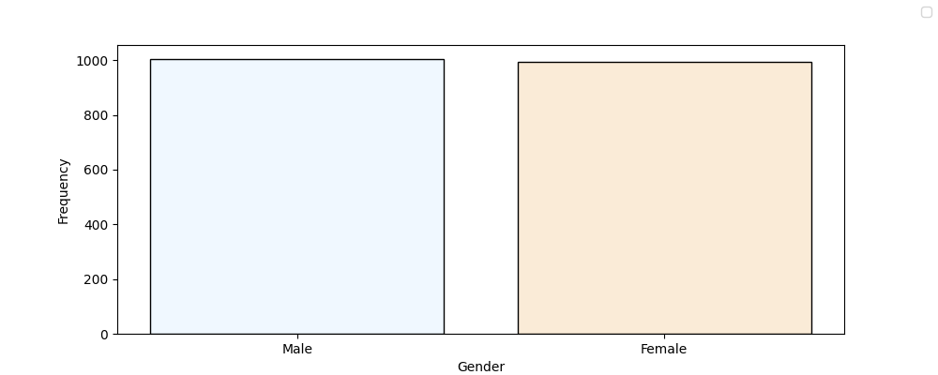
Признак “Gender”
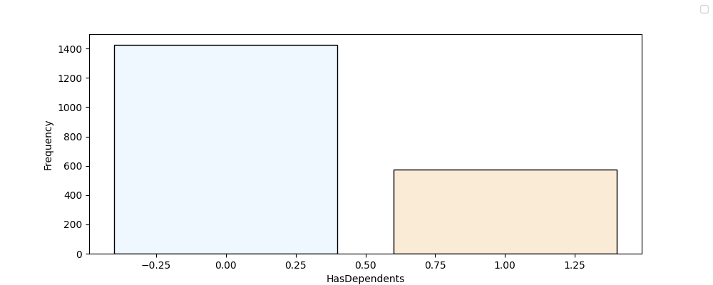
Признак “HasDependents”
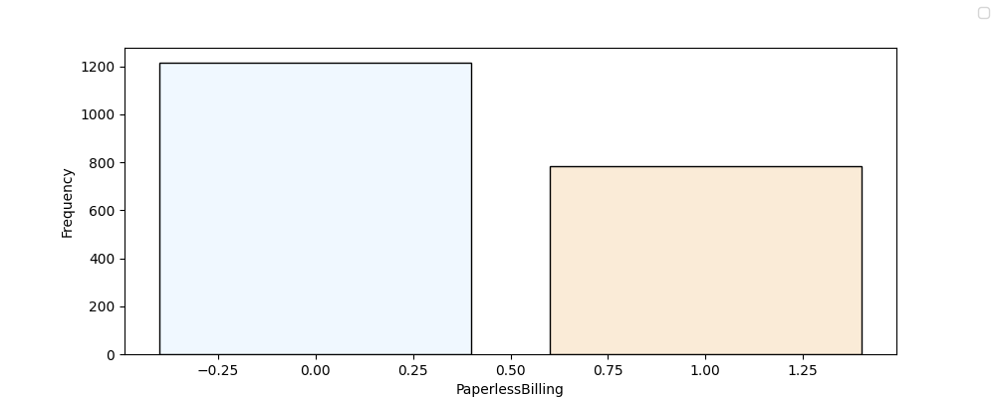
Признак “PaperlessBilling”
Сборка выборки:
Данный этап подразумевает выявить комбинацию выборки (Без Feature Engineering), дающая наилучший результат. Список рассматриваемых выборок:
- Оригинальная без выбросов (2 метода проверки)
- Оригинальная с выбросами
- Выборка с Age – Категория (Проведем бинаризацию)
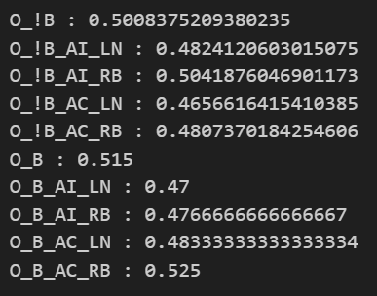
Для метода 1 - Intersection
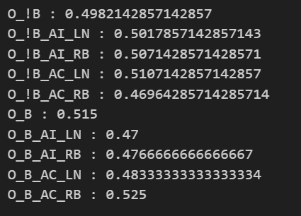
Для метода 2 - Quantile
Первичный анализ выборок показал, что выборки с Age – category показывают лучший результат.

2.Feature Engineering
Влияние признаков:
Проверим влияние признаков на итоговый результат, а также создадим и рассмотрим комбинации признаков, позволяющие улучшить качество модели.
Были использованы разные методы оценки влияния признаков на целевую переменную, но каждый из них дает разный результат, где weights – Lasso метод (Который работает не совсем хорошо, так как в данных нелинейная зависимость):
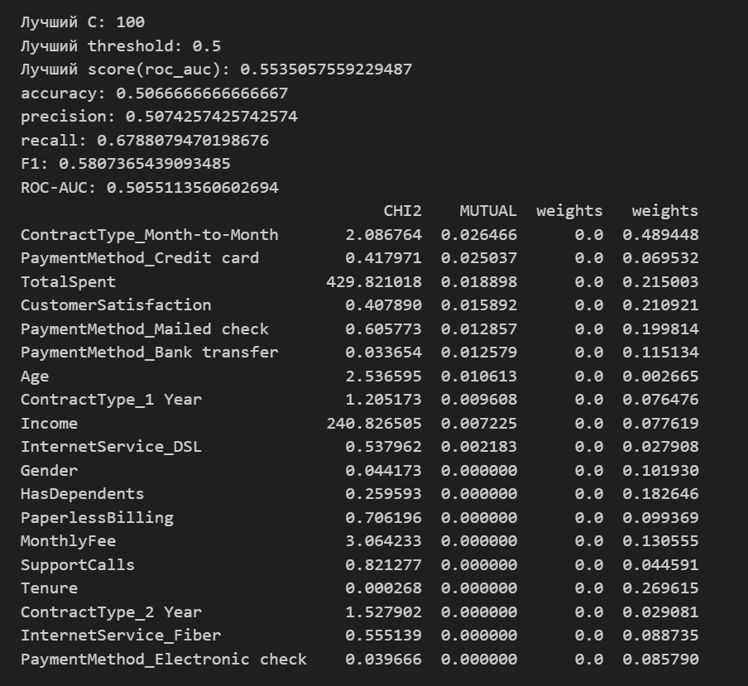
Влияние признаков
Поэтому я предлагаю использовать 4 выборки для моделей:
- Chi2 выборка – отбор проводится на основе медианы (Превосходит ли медиану или нет)
- Mutual выборка – отбор на основе медианы
- Weights выборка – отбор на основе медианы
- Демократическая выборка – отбор проводится при помощи голосования (Если два из трех методов одобряют признак, то оставляем)
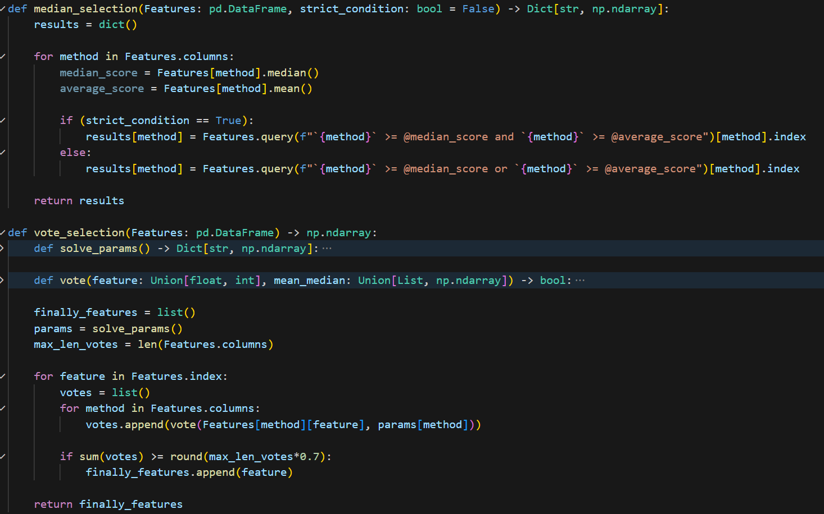
Функции отбора
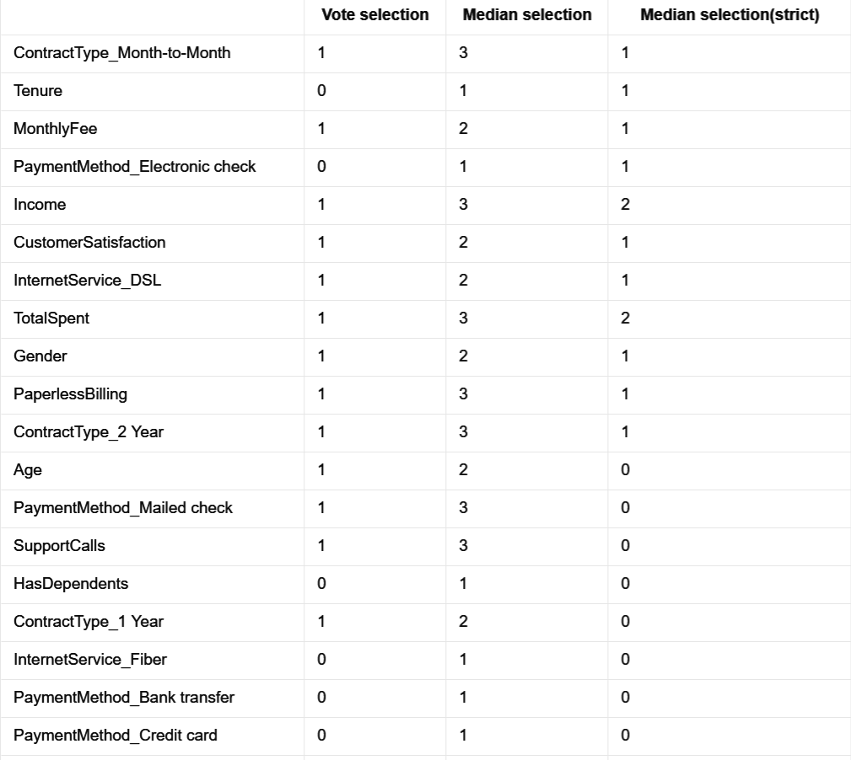
Результаты отборов

3.Pipeline model
Проблема с данными:
Была выявлена фатальная проблема – Данные! Поскольку данные являются синтетическими, их сгенерировала нейросеть, которая не учитывала статистическое влияние признаков их значения и т.д, из-за чего данные получились “плохими”, на которых не могут обучаться модели.
Наше решающее дерево, которое по своей природе может выявлять сложные нелинейные зависимости, предсказывает значения не лучше, чем модель “пустышка”, которой сказано предсказывать самый частый класс. Причем, максимальная глубина 1, что говорит о предсказание просто частого класса. Это первый звоночек.
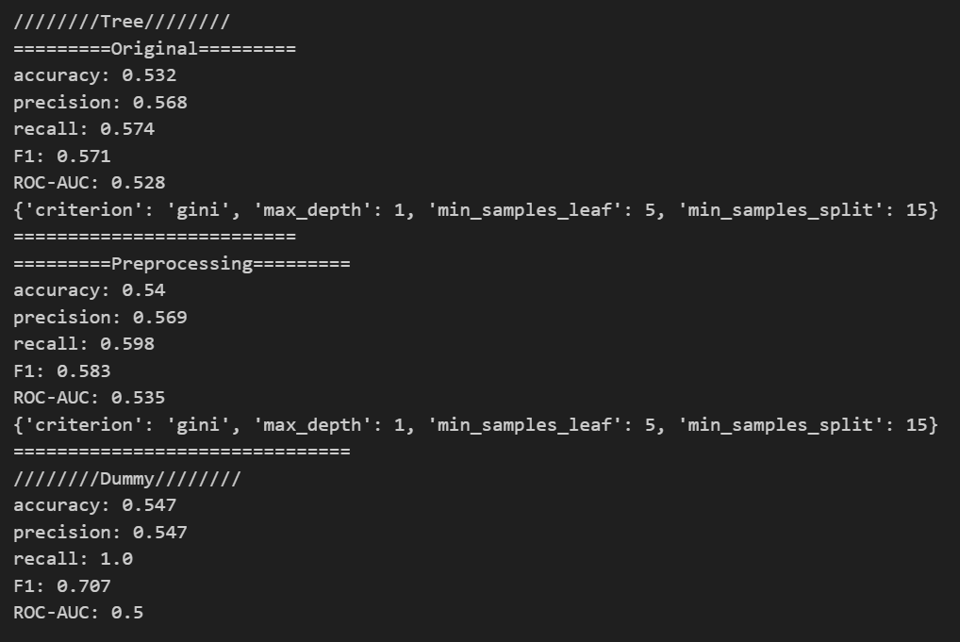
Сравнение DecisionTree и DummyClassifier
SHAP-анализ показывается, что у всех признаков(на всех обучающих выборках) имеется малый разброс, практически нулевой. Это свидетельствует о том, что признаки не приносят какой-либо вклад в предсказание => Данные - БЕСПОЛЕЗНЫЕ:
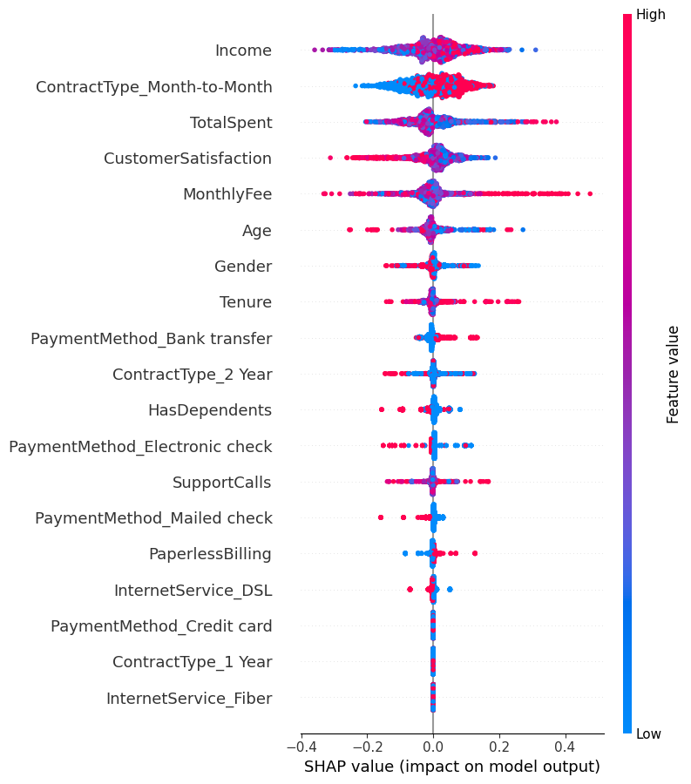
SHAP анализ для изначальной выборки
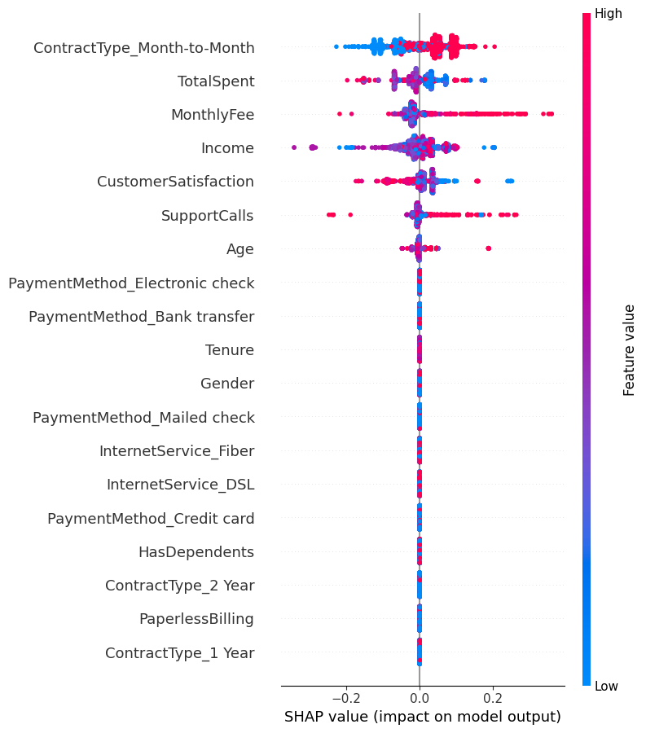
SHAP анализ для выборки с препроцессингом
Решающее дерево:
Я написал небольшой Pipeline для решающего дерева, который, увы, работает медленнее, чем “обычное” обучение, поскольку(Как я заметил) модель каждый раз заново проводило процесс обучения после расчета одной из метрик(Вызывалась predict):

Pipeline tree
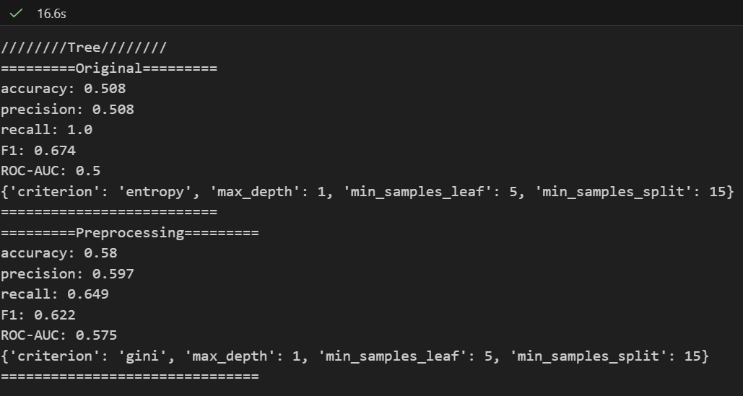
“Скорость” обычного дерева(не pipeline)

Посмотрим на формальную структуру получившегося дерева, которая еще раз доказывает о том, что данные неудачные:
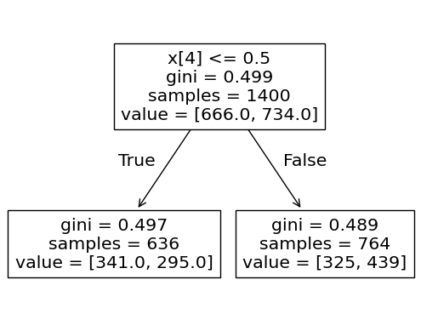
Структура древа
Метод ближайших соседей:
Обучим на имеющихся данных KNN:
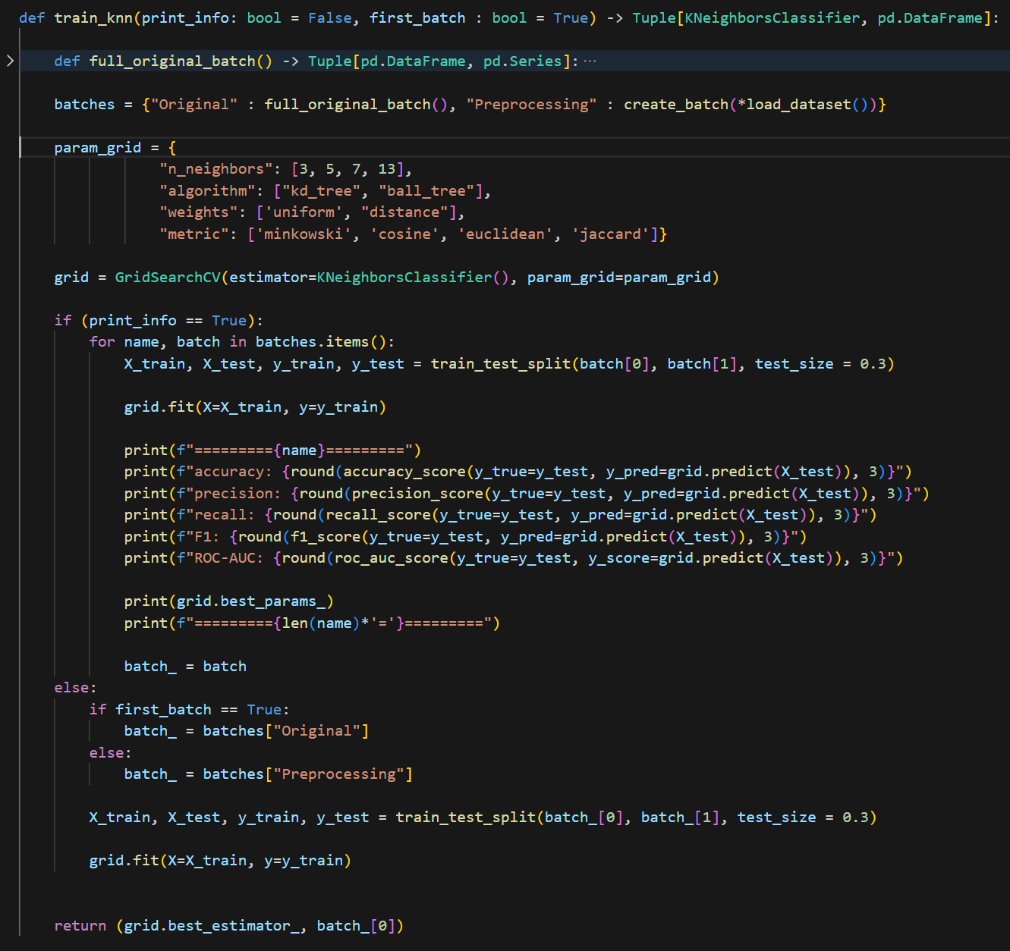
KNN
Посмотрим получившиеся метрики:
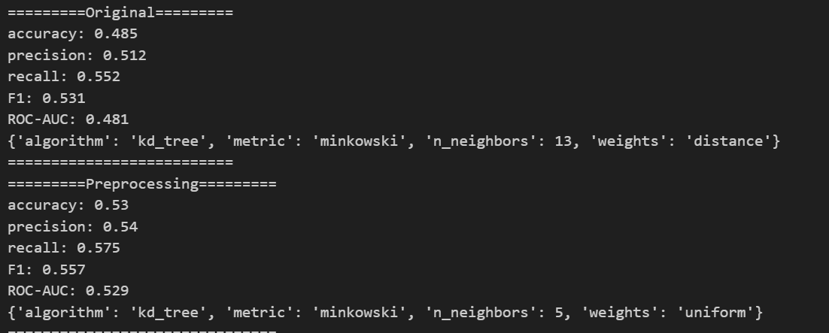
Метрики KNN

